# Toepassen – Les 2

**Opdracht 1**

Maxime en Zolikha kiezen één bepaalde chinchilla uit en noteren vijf minuten lang, elke vijf seconden, welk gedrag dit dier vertoont. Hun resultaten staan in tabel 2.

1. Hoe wordt tabel 2 genoemd?

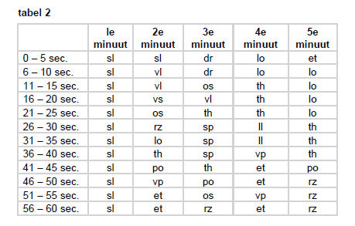

**Opdracht 2 - Gedragsonderzoek**

Bekijk het volgende filmpje en onderzoek het gedrag van het aapje; <https://www.youtube.com/watch?v=48Jutgbfb84>

Aan de hand van het gedrag van het aapje is er een ethogram gemaakt. Vervolgens wordt het gedrag van het aapje een aantal minuten geobserveerd en noteer je hoe vaak je een bepaalde gedragselement terug ziet.

**Ethogram**

|  |  |  |
| --- | --- | --- |
| Gedragselement | Afkorting | Omschrijving |
| Lopen | Lo | Aapje loopt op 4 poten |
| Rennen | Re | Aapje loopt snel |
| Zitten | Zi | Aapje zit op z’n achterwerk |
| Tak pakken | Pa | Aapje pakt iets |
| Mond | Mo | Aapje stopt de tak/ander voorwerp in zijn mond |
| Contact | Co | Aapje raakt een andere aap aan |
| Rondkijken | Rk | Aapje kijkt in het rond/ houdt apen in de gaten |
| Klimmen | Kl | Aapje klimt in boom/tak |
| Hangen | Ha | Aapje hangt aan tak |
| Springen | Sp | Aapje springt omhoog |

**Protocol**

|  |  |  |  |
| --- | --- | --- | --- |
|  | 1e minuut | 2e minuut | 3e minuut |
| 5 sec |  | Pa | Lo |
| 10 sec | Zi |  | Co |
| 15 sec | Zi | Sp |  |
| 20 sec | Lo | Pa |  |
| 25 sec | Lo |  |  |
| 30 sec |  |  |  |
| 35 sec | Kl | Lo |  |
| 40 sec | Re | Lo |  |
| 45 sec | Lo |  |  |
| 50 sec |  |  |  |
| 55 sec |  | Pa |  |
| 60 sec | Pa | Pa |  |

1. In het filmpje heb je gezien dat het aapje verschillende handelingen uitvoert (zie ethogram). Om de 5 seconden is er in bovenstaande tabel genoteerd welke gedragselement het aapje op dat moment uitvoert. De protocol is niet volledig ingevuld. Bekijk het filmpje en vul de protocol verder in.
2. De gegevens van een protocol kunnen op verschillende manieren verwerkt worden. tel het aantal keren dat een gedragselement is waargenomen en maak staafdiagrammen van de frequentie

**Opdracht 3 – Vormen van leren**

1. Na het uitkomen van de eieren leren de jonge eendjes dat de kip hun ‘moeder’ is.  
   Hoe wordt deze vorm van leren genoemd?

In onderstaande afbeelding zie je dat een chimpansee een stok gebruikt om er een blaadje sla mee uit het water te vissen.

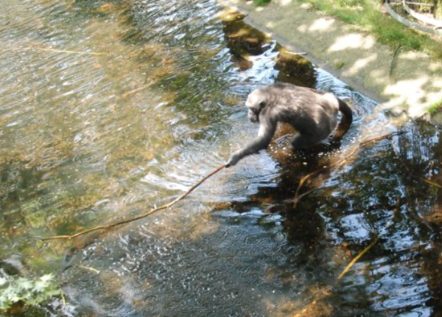

1. Hoe heeft deze chimpansee geleerd dat dit een goede manier is om eten uit het water te vissen

A. Door middel van conditionering

B. Door middel van gewenning

C. Door middel van inprenting

D. Door middel van trial and error

1. Na een aardbeving worden vaak honden ingezet om naar overlevenden te zoeken. Deze honden hebben geleerd om de deur van levende mensen te herkennen. als ze een levens persoon onder het puin gevonden hebbe, blaffen ze om de reddingswerkers te waarschuwen. Ze hebben dit geleerd tijdens een training waarbij ze iedere keer als ze een zoekopdracht goed hadden uitgevoerd, werden beloond.

De honden leren het zoeken van overlevenden tijden een training. Hoe heet deze vorm van leren?

A. Conditionering

B. Gewenning

C. Inprenting

D. Trial and error